# Manual de instalación

## Paso 1:

### Inicializar el gestor de mysql :

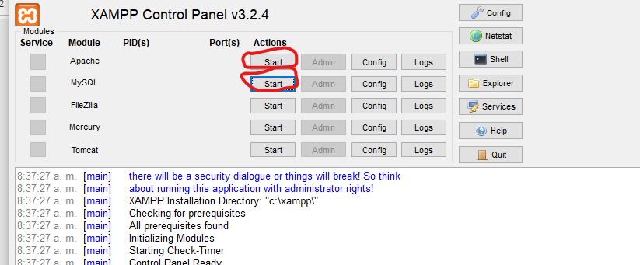

## Paso 2:

### Crear la base de datos :

Para crear nuestra base de datos, de vemos dirigirnos hacia el Admin del Mysql

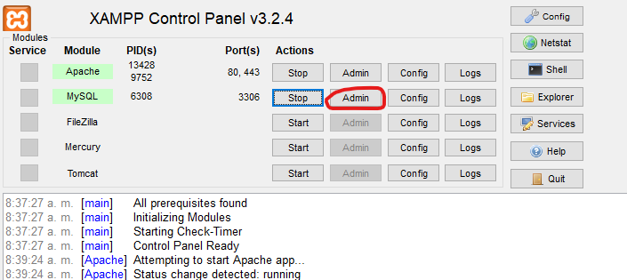

En donde nos redirecciona hacia el navegador :

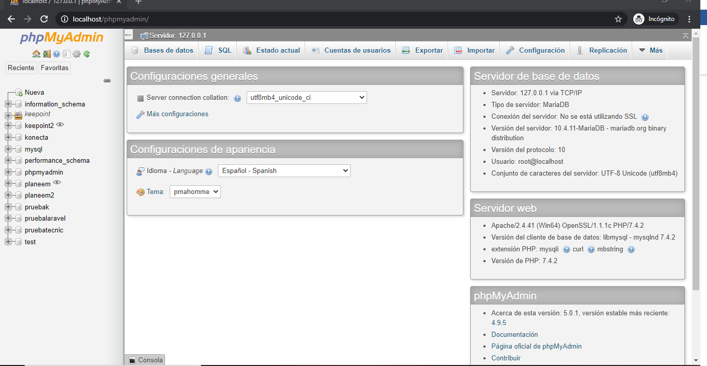

De ahí no dirigimos hacia:

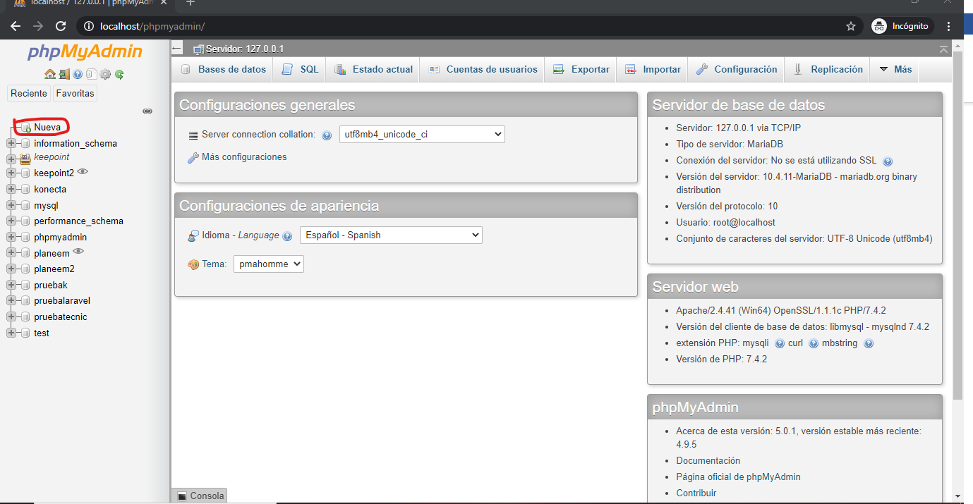

Y creamos la base de datos con el nombre de konecta:

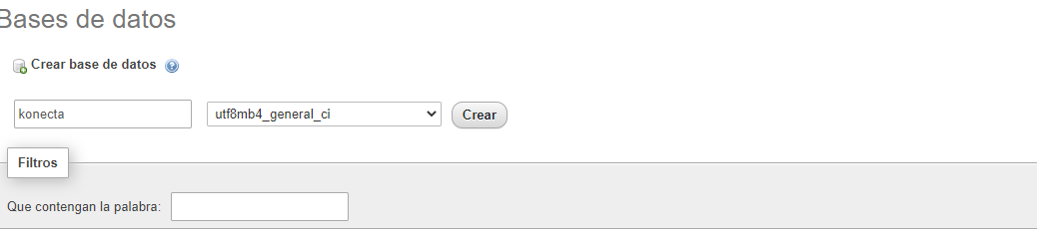

## Poso 3:

### Ejecutar las migraciones:

Para ejecutar las migraciones, no de dirigir al buscador de Windows, y buscar el cmd

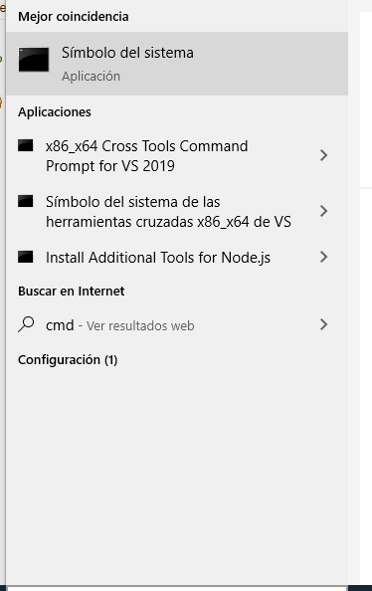

En donde nos tendremos que ubicar en el proyecto: en mi caso está ubicado en el escritorio:

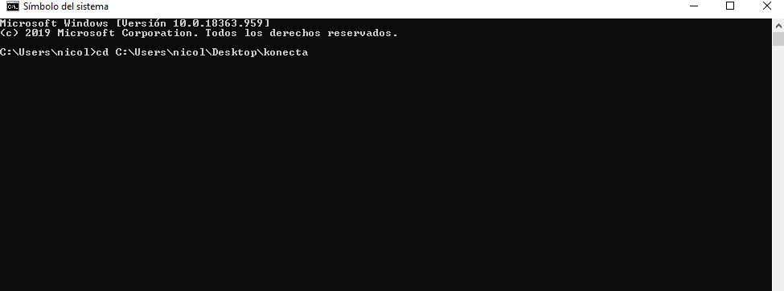

Un ves estemos ubicados en el proyecto, ejecutamos el siguiente comando:

php artisan migrate:fresh –seed

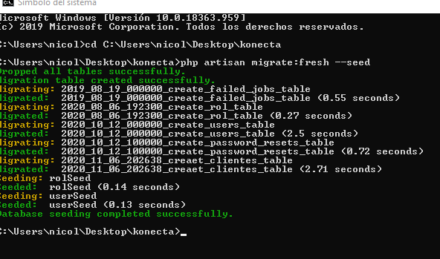

y procedemos a ejecutar el proyecto, con el siguiente comando: php artisan serve

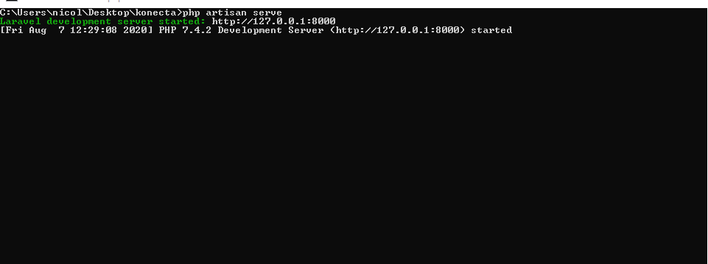

Inicio de sesión :

Email : admin@admin.com

Contraseña: admin

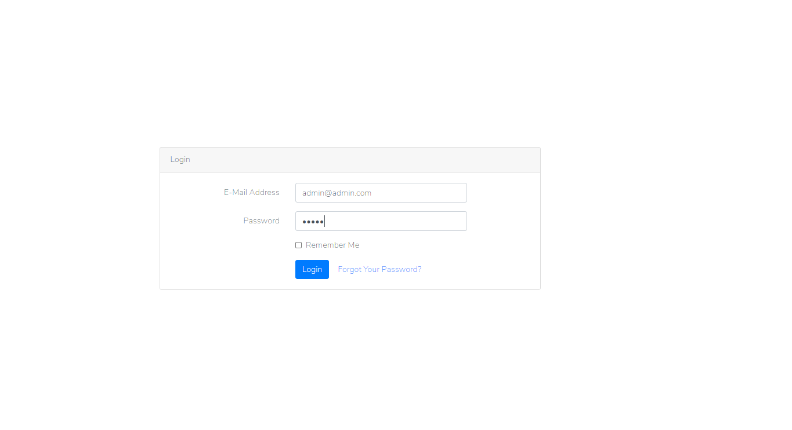

La única forma de registrar usuarios es por medio de la cuenta del administrador :

